CORSO DI AGGIORNAMENTO

NERO SANO “Aglio Nero”
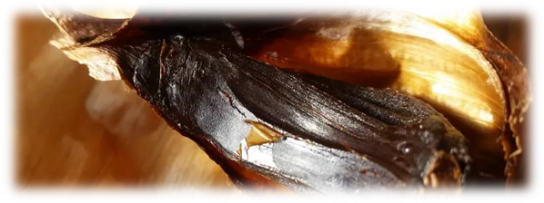
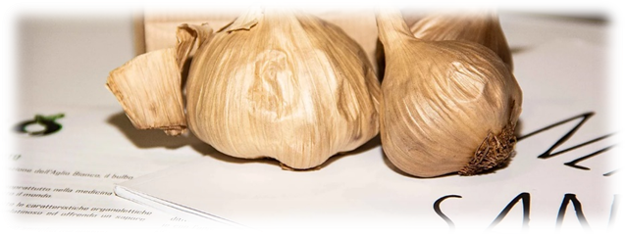
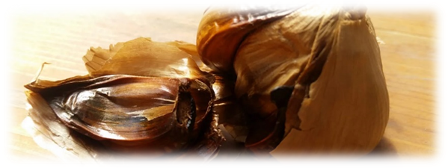
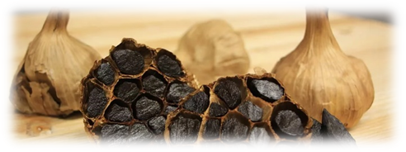
tra GUSTO E SALUTE

RIVOLTO AI DOCENTI DI LABORATORIO DI CUCINA
TERMOLI, 5 – 6 marzo 2020

SCHEDA DI PARTECIPAZIONE
da restituire compilata il 27 febbraio 2020 all’ IPSEOA “Federico di Svevia”
e-mail: cbrh010005@istruzione.it

Ogni Istituto potrà partecipare con non più di 2 docenti.

Istituto | Comune
Tel
e-mail
Docente 1
Cognome
Nome
Contratto a tempo | Indeterminato  Determinato 
Cell. | e-mail

Docente 2
Cognome
Nome
Contratto a tempo | Indeterminato  Determinato 
Cell. | e-mail

Alloggio c/o

Trattamento BB: □ Camera doppia uso singola □ Camera doppia □

Segnare con una crocetta la voce che interessa

Pernottamento | SI | NO | Uso singola, n. camere Uso doppia, n. camere
Pernottamento | SI | NO | Uso singola, n. camere Uso doppia, n. camere
** La prenotazione dell’albergo sarà a cura dell’ IPSEOA “Federico di Svevia”.

I viaggi di andata e ritorno dalla sede di servizio alla sede del corso saranno a carico delle scuole di appartenenza, così come le spese dei pernottamenti. Il pranzo e i coffee break saranno invece offerti e consumati presso l’Istituto “Federico di Svevia”

Il Dirigente Scolastico autorizza |  | Timbro e Firma

La presente scheda dovrà essere compilata e restituita all’ IPSEOA “Federico di Svevia” che cura l’organizzazione del corso di aggiornamento entro il 29 febbraio

e-mail: cbrh010005@istruzione.it
Per informazioni di carattere organizzativo e sui contenuti del corso rivolgersi

al prof. Maurizio Santilli
tel. 0875706582 scuola; cell.3397332591; e-mail: baty31972@gmail.com

PROGRAMMA

5 Marzo 2020

Ore 15:00 accreditamento

Ore 16:00 inizio Corso di aggiornamento Parte Teorica “Nero Sano” Aglio Nero

Interventi:

Dott. Riccardo Azali Amministratore Delegato Biokom
L’aglio nero questo sconosciuto (descrizione della mancanza di conoscenza del prodotto)
- l'origine dell'aglio nero
- la trasformazione dell’aglio da bianco e nero
- le caratteristiche immediate dell'aglio nero
. colore
. profumo
. sapore
- le trasformazioni organolettiche dovute alla fermentazione
. presentazione tabelle di trasformazione
- le conseguenti proprietà salutistiche
- la Biotek e l’aglio nero
- Progettazione di una cella di fermentazione dopo due anni di ricerche e sperimentazioni
- caratteristiche della cella e differenze di processo con gli altri produttori di aglio nero (Fermentazione)
- caratteristiche essenziali dell'aglio nero Biotek (durata nel tempo /scadenza del prodotto)

- Descrizione dei tre tipi di prodotto presentati sul mercato
- Descrizione attività di marketing e comunicazione

Dott.ssa Alessandra Fratianni Bio e Scienze tecnologiche alimentari Unimol Molise

Nero Sano studi ed esami laboratoriali, nutrienti e benefici sulla salute

Termine ore 19:00

Cena Libera e Pernotto

6 Marzo 2020

Ore 9:00/ 13:00

Parte pratica

- Degustazione e Caratteristiche organolettiche

- L’Aglio nero nella piccola panificazione

- L’aglio nero nella pasticceria e cioccolateria creativa

- L’aglio nero nella cucina gourmet

Ore 13:30 Pranzo a cura degli alunni dell’Ipseoa “Federico di Svevia” Termoli

Consegna Attestati di Partecipazione

Partenza per le proprie sedi

